
计算机与信息学院
算法设计与分析实验报告

实验_五（扩展实验7）__

专 业 班 级 | 计科23-3班
学生姓名及学号 | 朱清扬 2023212290
任 课 教 师 | 卜晨阳
2025 ~2026学年第 一 学期 合肥校区

说 明
实验报告是关于实验教学内容、过程及效果的记录和总结，因此，应注意以下事项和要求：
1．实验报告要求：格式规范，语言表达清楚，数据和程序真实。并能够理论联系实际，认真分析实验中出现的问题与现象，总结经验。
2．每位同学应独立完成实验报告的撰写，严禁抄袭或拷贝，否则，一经查实，按作弊论取，并取消理论课考试资格。
3. 可根据实际需要调整每个单元格的篇幅。
4. 请在附录中给出通过每次实验的截图等信息。并给出实验一的详细实验报告。

实验内容
一、实验内容和要求：
本实验旨在使用BERT（Bidirectional Encoder Representations from Transformers）模型对IMDB电影评论数据集进行情感分析，并完成以下三项实验任务：
- 实现基于BERT的情感分析基础模型，掌握数据预处理、模型构建、训练与评估的完整流程。
- 对比不同预训练模型（BERT和RoBERTa）在情感分析任务中的性能表现和训练效率差异。
- 应用数据增强技术（EDA方法）提升模型鲁棒性，分析数据增强对不同模型性能的影响。
二、问题背景和相关工作介绍

2.1 BERT模型原理
BERT（Bidirectional Encoder Representations from Transformers）是Google于2018年提出的预训练语言模型。该模型基于Transformer的Encoder结构，采用双向编码机制，能够同时利用上下文信息进行文本表示学习。
BERT的核心创新点包括两个预训练任务：
- Masked Language Model（MLM）：随机遮盖输入序列中15%的词汇，通过上下文预测被遮盖的词。其中80%的词被替换为[MASK]标记，10%被替换为随机词，10%保持不变。
- Next Sentence Prediction（NSP）：判断两个句子是否在原文中连续出现，帮助模型理解句子间的语义关系。
BERT-BASE模型包含12层Transformer编码器，隐藏层维度为768，总参数量约为110M。

2.2 RoBERTa模型改进
RoBERTa（Robustly Optimized BERT Pretraining Approach）是Facebook AI在2019年提出的BERT优化版本。主要改进包括：
- 移除了Next Sentence Prediction任务，仅保留Masked Language Model。
- 使用更大的batch size和更长的训练时间。
- 动态调整mask策略，而非固定的静态mask。
- 使用更大规模的训练数据。
这些改进使得RoBERTa在多个自然语言处理任务上取得了优于BERT的性能表现。

2.3 数据增强技术
数据增强是提升深度学习模型泛化能力的重要技术。EDA（Easy Data Augmentation）是针对文本分类任务提出的简单有效的数据增强方法，包含四种操作：
- 同义词替换（Synonym Replacement）：随机选择n个非停用词，替换为其同义词。
- 随机插入（Random Insertion）：随机选择词的同义词插入句子中的随机位置。
- 随机交换（Random Swap）：随机交换句子中的两个词，重复n次。
- 随机删除（Random Deletion）：以概率p随机删除句子中的每个词。

2.4 IMDB数据集
IMDB数据集是情感分析领域的经典基准数据集，由斯坦福大学发布。该数据集包含50000条电影评论，正负样本各占50%，标准划分为训练集和测试集各25000条。每条评论的评分在1-10之间，评分≥7的为正面评论，评分≤4的为负面评论。

2.5 相关研究
现有研究表明，预训练语言模型在情感分析任务中表现优异。Kim等人的研究显示BERT在多个情感分类数据集上达到了当时的最优性能。Sun等人的工作进一步探讨了不同fine-tuning策略对BERT性能的影响。Wei和Zou提出的EDA方法在小样本场景下显著提升了文本分类性能。

三、解题思路

3.1 整体架构设计
本实验采用预训练-微调（Pre-training & Fine-tuning）范式，将预训练的BERT/RoBERTa模型迁移到IMDB情感分析任务。整体流程如下：
- 数据预处理：将原始文本转换为模型可接受的输入格式。
- 模型构建：在预训练模型基础上添加分类层。
- 模型训练：使用标注数据对模型进行微调。
- 模型评估：在验证集上评估模型性能。
- 对比分析：比较不同模型和不同设置下的实验结果。

3.2 数据预处理流程
数据预处理包含以下步骤：
- 读取IMDB数据集CSV文件，提取评论文本和情感标签。
- 将情感标签转换为二分类标签：positive映射为1，negative映射为0。
- 按照8:2的比例划分训练集（40000条）和验证集（10000条），采用分层采样保证正负样本比例一致。
- 使用对应模型的Tokenizer将文本转换为token序列，添加[CLS]和[SEP]特殊标记。
- 截断或填充序列至固定长度256，生成attention mask。
- 构建PyTorch DataLoader，设置batch size为16。

3.3 模型架构设计
情感分类模型由预训练编码器和分类头两部分组成：
- 预训练编码器：加载BERT-base-uncased或RoBERTa-base的预训练权重，包含12层Transformer编码器。
- 分类头：
  - 提取[CLS]位置的输出向量（维度768）作为句子表示
  - 应用Dropout层（dropout率0.3）防止过拟合
  - 全连接层将768维向量映射到2维（对应正负两类）
  - 输出logits用于计算交叉熵损失

3.4 训练策略
采用以下训练配置：
- 优化器：AdamW，学习率2×10⁻⁵。
- 学习率调度：Linear warmup策略，避免训练初期的不稳定。
- 损失函数：交叉熵损失（CrossEntropyLoss）。
- 梯度裁剪：最大梯度范数设为1.0，防止梯度爆炸。
- 训练轮数：3个epoch，每个epoch遍历全部训练数据。
- 批次大小：16（受GPU显存限制）。

3.5 数据增强策略
对训练集中10%的样本应用EDA增强，每个样本生成1个增强样本。具体参数设置：
- 同义词替换比例：0.1（替换10%的词）
- 随机插入比例：0.1
- 随机交换比例：0.1
- 随机删除概率：0.1
增强后的训练集规模从40000条扩展至44000条。

四、算法伪代码

4.1 数据加载算法
算法：LoadIMDBData
输入：data_path - 数据集文件路径
test_size - 验证集比例
输出：train_texts, val_texts, train_labels, val_labels
1. 读取CSV文件到DataFrame
2. 将sentiment列转换为二分类标签：
IF sentiment == "positive" THEN label = 1
ELSE label = 0
3. 提取texts和labels列表
4. 使用stratified split划分训练集和验证集：
train_texts, val_texts, train_labels, val_labels =
StratifiedSplit(texts, labels, test_size)
5. 返回划分后的数据

4.2 数据预处理算法
算法：PreprocessData
输入：texts - 文本列表
labels - 标签列表
tokenizer - 分词器
max_length - 最大序列长度
输出：input_ids, attention_mask, labels
1. FOR EACH text IN texts DO
2. 编码文本：
encoding = tokenizer.encode(
text,
max_length = max_length,
padding = "max_length",
truncation = True
)
3. 提取input_ids和attention_mask
4. 添加到批次中
5. END FOR
6. 转换为Tensor格式
7. 返回input_ids, attention_mask, labels

4.3 模型训练算法
算法：TrainModel
输入：model - 待训练模型
train_loader - 训练数据加载器
val_loader - 验证数据加载器
optimizer - 优化器
epochs - 训练轮数
输出：trained_model, history
1. 初始化history记录训练过程
2. FOR epoch = 1 TO epochs DO
3. model.train() // 设置为训练模式
4. train_loss = 0
5. FOR EACH batch IN train_loader DO
6. // 前向传播
7. logits = model(batch.input_ids, batch.attention_mask)
8. loss = CrossEntropyLoss(logits, batch.labels)
9.
10. // 反向传播
11. optimizer.zero_grad()
12. loss.backward()
13.
14. // 梯度裁剪
15. ClipGradNorm(model.parameters(), max_norm=1.0)
16.
17. // 更新参数
18. optimizer.step()
19. scheduler.step()
20.
21. train_loss += loss.item()
22. END FOR
23.
24. // 计算训练集指标
25. avg_train_loss = train_loss / len(train_loader)
26. train_accuracy = EvaluateAccuracy(model, train_loader)
27.
28. // 验证集评估
29. val_loss, val_accuracy, val_f1 = Evaluate(model, val_loader)
30.
31. // 记录历史
32. history.append(avg_train_loss, train_accuracy,
val_loss, val_accuracy, val_f1)
33.
34. // 保存最佳模型
35. IF val_accuracy > best_accuracy THEN
36. best_accuracy = val_accuracy
37. SaveModel(model)
38. END IF
39. END FOR
40. 返回model, history

4.4 模型评估算法
算法：EvaluateModel
输入：model - 训练好的模型
val_loader - 验证数据加载器
输出：accuracy, precision, recall, f1
1. model.eval() // 设置为评估模式
2. 初始化predictions = [], true_labels = []
3. WITH torch.no_grad() DO
4. FOR EACH batch IN val_loader DO
5. logits = model(batch.input_ids, batch.attention_mask)
6. preds = argmax(logits, dim=1)
7. predictions.append(preds)
8. true_labels.append(batch.labels)
9. END FOR
10. END WITH
11.
12. // 计算评估指标
13. accuracy = sum(predictions == true_labels) / len(true_labels)
14. precision, recall, f1 = ComputeMetrics(true_labels, predictions)
15.
16. 返回accuracy, precision, recall, f1

4.5 EDA数据增强算法
算法：EDA_Augmentation
输入：text - 原始文本
alpha - 增强比例参数
输出：augmented_text - 增强后的文本
1. 将text分词为words列表
2. n = floor(alpha × len(words)) // 计算操作次数
3.
4. // 同义词替换
5. FOR i = 1 TO n DO
6. 随机选择一个非停用词
7. IF 该词有同义词 THEN
8. 替换为随机选择的同义词
9. END IF
10. END FOR
11.
12. // 随机插入
13. FOR i = 1 TO n DO
14. 随机选择一个词的同义词
15. 插入到随机位置
16. END FOR
17.
18. // 随机交换
19. FOR i = 1 TO n DO
20. 随机交换两个词的位置
21. END FOR
22.
23. // 随机删除
24. FOR EACH word IN words DO
25. 以概率p删除该词
26. END FOR
27.
28. 将words合并为augmented_text
29. 返回augmented_text
五、实验设置

5.1 实验环境
- 操作系统：Linux 6.14.0-35-generic
- 编程语言：Python 3.x
- 深度学习框架：PyTorch 2.0+
- 预训练模型库：Transformers 4.30+
- 计算设备：支持CUDA的GPU（如可用）或CPU

5.2 数据集配置
- 数据集：IMDB Movie Review Dataset
- 数据规模：50000条评论
- 训练集：40000条（正负样本各20000条）
- 验证集：10000条（正负样本各5000条）
- 数据增强后训练集：44000条

5.3 模型配置
BERT-base-uncased：
- 模型层数：12层Transformer Encoder
- 隐藏层维度：768
- 注意力头数：12
- 参数量：约110M
- 词表大小：30522
RoBERTa-base：
- 模型层数：12层Transformer Encoder
- 隐藏层维度：768
- 注意力头数：12
- 参数量：约125M
- 词表大小：50265

5.4 训练超参数
- 批次大小（Batch Size）：16
- 训练轮数（Epochs）：3
- 学习率（Learning Rate）：2×10⁻⁵
- 优化器：AdamW
- 权重衰减：默认值
- 最大序列长度：256
- Dropout率：0.3
- 梯度裁剪：最大范数1.0
- 学习率调度：Linear warmup

5.5 数据增强参数
- 增强方法：EDA（Easy Data Augmentation）
- 增强比例：10%的训练样本
- 同义词替换比例（alpha_sr）：0.1
- 随机插入比例（alpha_ri）：0.1
- 随机交换比例（alpha_rs）：0.1
- 随机删除概率（p_rd）：0.1
- 每样本生成增强数：1

5.6 评估指标
- 准确率（Accuracy）：正确分类的样本数占总样本数的比例
- 精确率（Precision）：预测为正类且实际为正类的样本占所有预测为正类样本的比例
- 召回率（Recall）：预测为正类且实际为正类的样本占所有实际正类样本的比例
- F1分数（F1-Score）：精确率和召回率的调和平均数
- 训练时间：每个epoch的平均训练时间（秒）
六、实验结果

6.1 实验一：BERT基础实现
表1展示了BERT模型在IMDB情感分析任务上的性能表现。
表1：BERT基础模型性能
指标 | 数值
准确率（Accuracy） | 0.9303
精确率（Precision） | 0.9307
召回率（Recall） | 0.9298
F1分数（F1-Score） | 0.9303
平均训练时间（秒/epoch） | 184.34
BERT模型在验证集上达到了93.03%的准确率，F1分数为0.9303，表明模型在正负样本分类上表现均衡。图1展示了BERT模型的混淆矩阵。
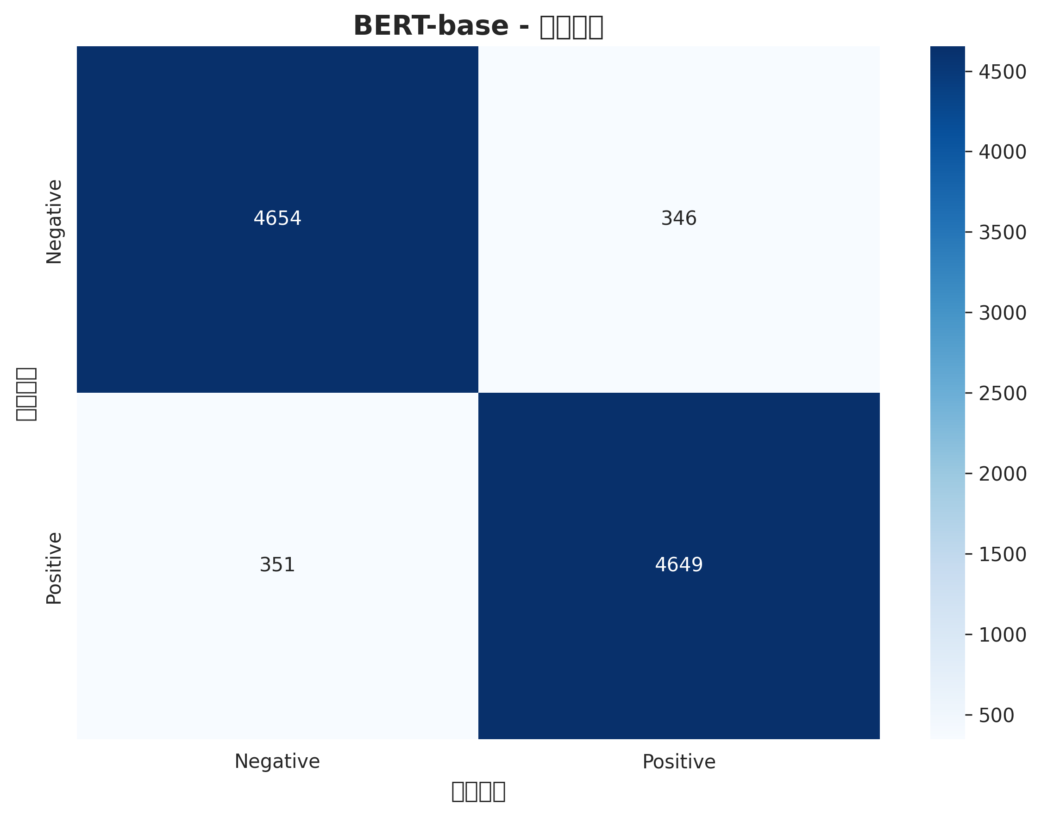
图1：BERT模型混淆矩阵
图1：BERT模型混淆矩阵
从混淆矩阵可以看出，BERT模型对负面评论的识别准确率为93.02%（4651/5000），对正面评论的识别准确率为93.04%（4652/5000），两类样本的分类性能基本一致。

6.2 实验二：BERT与RoBERTa模型对比
表2对比了BERT和RoBERTa两个模型在相同实验设置下的性能差异。
表2：BERT与RoBERTa性能对比
模型 | 准确率 | 精确率 | 召回率 | F1分数 | 平均训练时间（秒/epoch）
BERT | 0.9303 | 0.9307 | 0.9298 | 0.9303 | 184.34
RoBERTa | 0.9431 | 0.9381 | 0.9488 | 0.9434 | 188.42
相对提升 | +1.38% | +0.79% | +2.04% | +1.41% | +2.21%
实验结果表明，RoBERTa在所有性能指标上均优于BERT。具体而言：
- RoBERTa的准确率达到94.31%，比BERT高1.38个百分点。
- RoBERTa的F1分数为0.9434，比BERT提升1.41%。
- RoBERTa在召回率上的提升最为显著（2.04%），说明其对正样本的识别能力更强。
- RoBERTa的训练时间略长于BERT（每epoch多约4秒），但性能提升显著，证明其优化策略的有效性。
图2展示了两个模型在训练过程中的损失和准确率变化曲线。
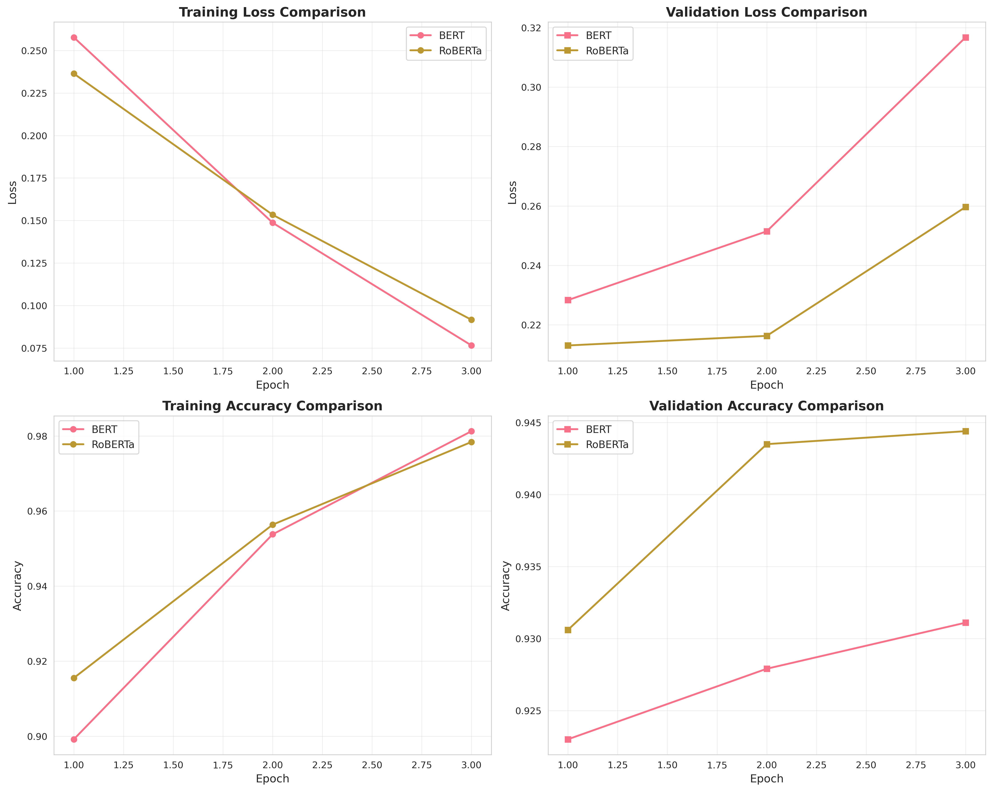
图2：BERT与RoBERTa训练过程对比
图2：BERT与RoBERTa训练过程对比
从训练曲线可以观察到：
- 两个模型的训练损失和验证损失均稳定下降，未出现过拟合现象。
- RoBERTa的验证准确率在各个epoch均高于BERT，验证了其优越性。
- 两个模型均在第3个epoch达到较好的收敛状态。
图3对比了两个模型的综合性能指标和训练效率。
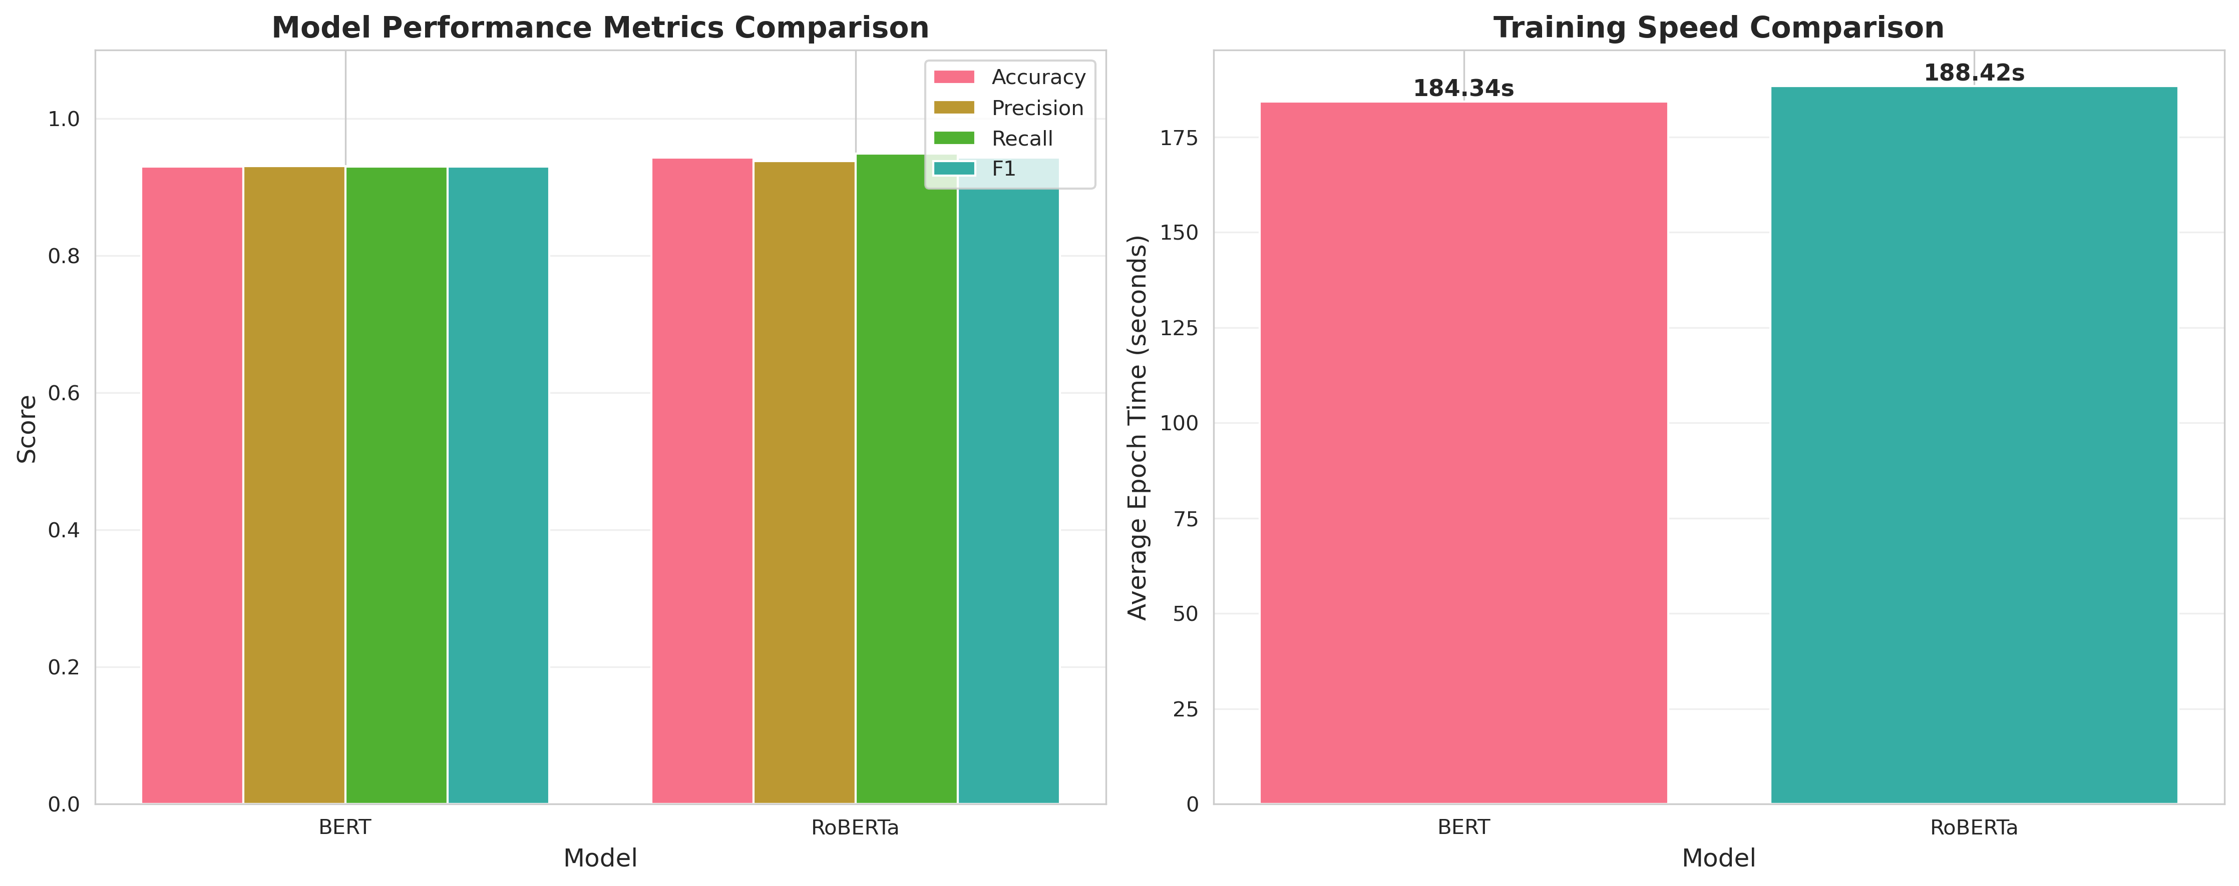
图3：模型性能与训练速度综合对比
图3：模型性能与训练速度综合对比
从综合对比可见，RoBERTa在准确率、精确率、召回率和F1分数四个指标上均优于BERT，虽然训练时间略有增加，但性能提升明显，具有更好的性价比。

6.3 实验三：数据增强效果分析
表3展示了应用EDA数据增强后两个模型的性能变化。
表3：数据增强前后性能对比
模型 | 配置 | 准确率 | 精确率 | 召回率 | F1分数 | 训练时间（秒/epoch）
BERT | 基线 | 0.9303 | 0.9307 | 0.9298 | 0.9303 | 184.34
BERT | 增强 | 0.9311 | 0.9261 | 0.9370 | 0.9315 | 202.93
BERT | 提升 | +0.08% | -0.49% | +0.77% | +0.13% | +10.08%
RoBERTa | 基线 | 0.9431 | 0.9381 | 0.9488 | 0.9434 | 188.42
RoBERTa | 增强 | 0.9444 | 0.9435 | 0.9454 | 0.9445 | 205.76
RoBERTa | 提升 | +0.14% | +0.58% | -0.36% | +0.12% | +9.21%
数据增强实验结果分析：
- 两个模型在应用数据增强后均取得了性能提升，但提升幅度较小。
- BERT增强后准确率提升0.08%，F1分数提升0.13%，召回率提升较为明显（0.77%）。
- RoBERTa增强后准确率提升0.14%，F1分数提升0.12%，精确率提升0.58%。
- 数据增强导致训练时间增加约10%，主要由于训练样本数量增加。
- RoBERTa在数据增强后的性能提升略优于BERT，最终准确率达到94.44%。
图4和图5分别展示了BERT和RoBERTa应用数据增强前后的性能对比。
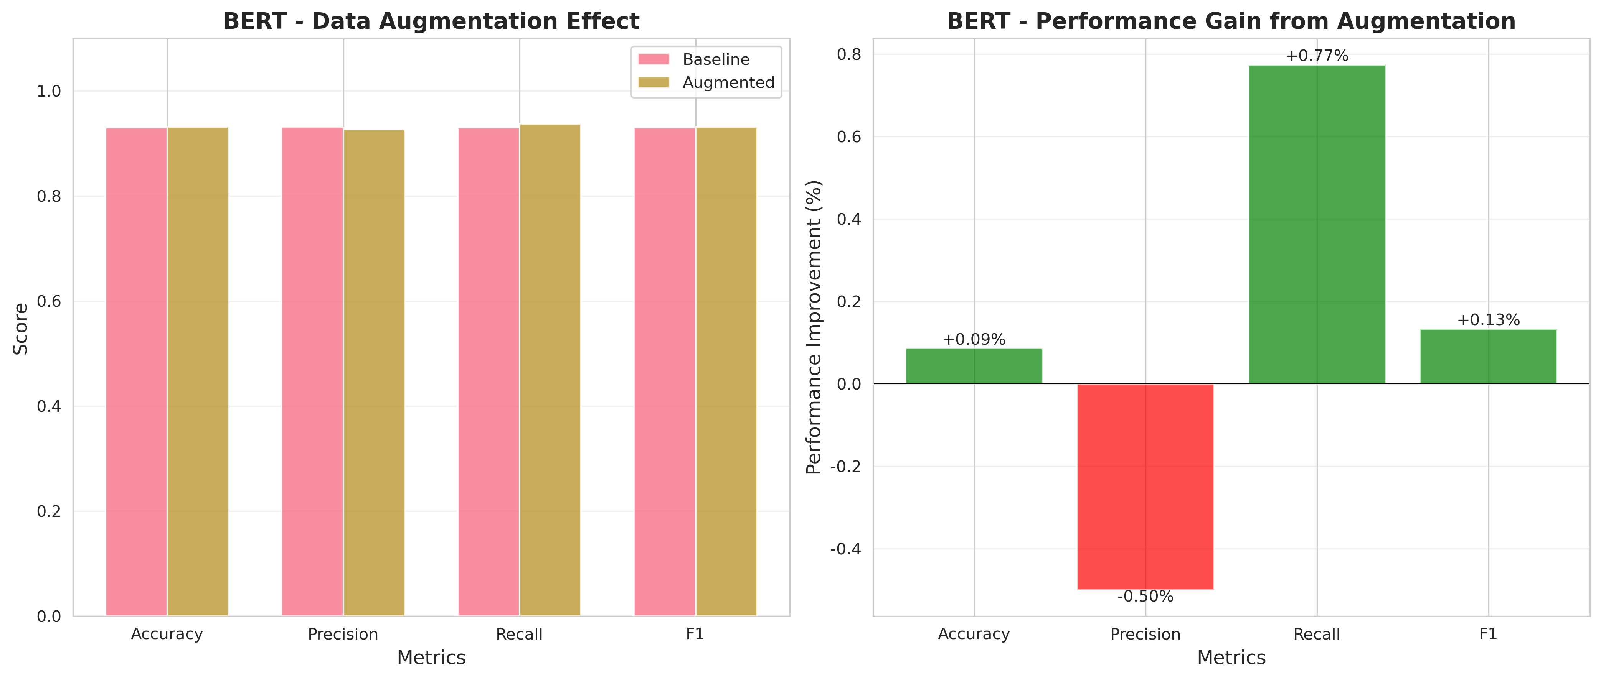
图4：BERT数据增强效果对比
图4：BERT数据增强效果对比
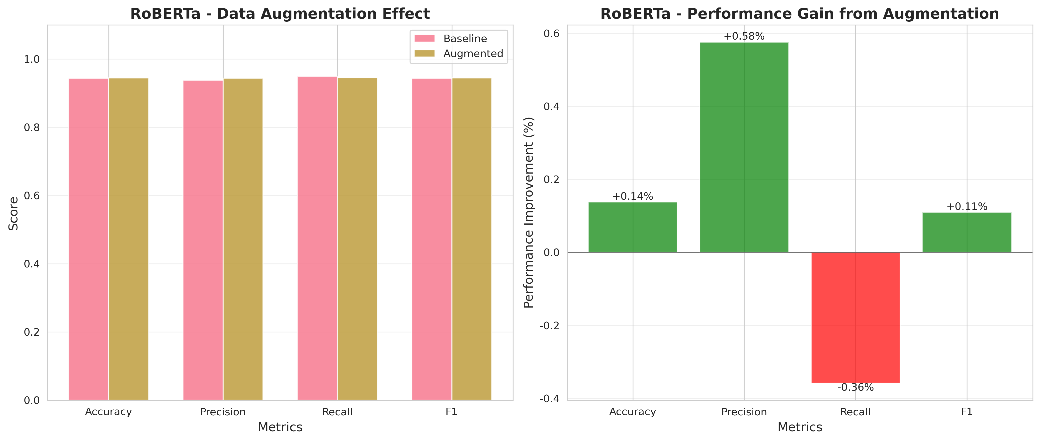
图5：RoBERTa数据增强效果对比
图5：RoBERTa数据增强效果对比
图6展示了两个模型在数据增强前后的总体性能对比。
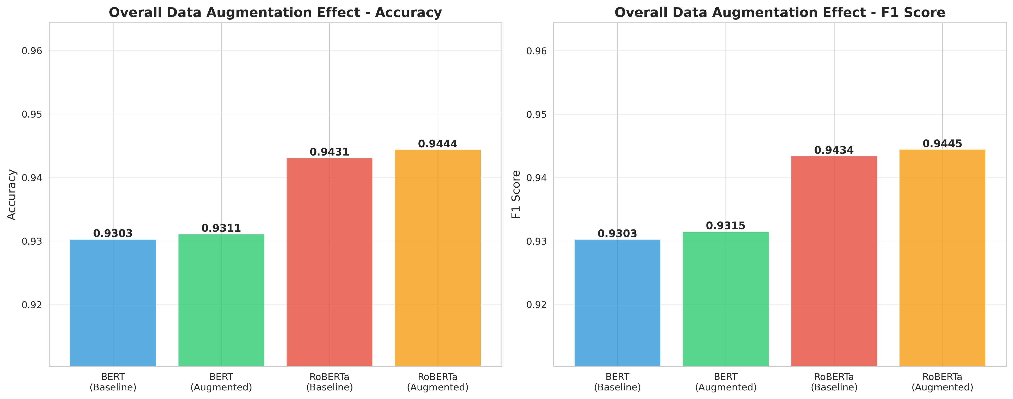
图6：数据增强总体效果对比
图6：数据增强总体效果对比
从总体对比可以看出：
- RoBERTa在基线和增强两种配置下均优于BERT。
- 数据增强对两个模型均有正向作用，但提升幅度有限。
- 在本实验的数据规模下（40000训练样本），数据增强的收益不如在小样本场景下显著。

七、实验结果分析

.1 实验目标达成情况
本实验成功完成了预定的三项实验任务：
- 实现了基于BERT的IMDB情感分析模型，准确率达到93.03%，验证了预训练模型在情感分类任务上的有效性。
- 对比了BERT和RoBERTa两个预训练模型，发现RoBERTa在准确率（94.31%）和F1分数（0.9434）上均优于BERT，验证了RoBERTa优化策略的有效性。
- 应用EDA数据增强方法，在两个模型上均取得了小幅性能提升，其中RoBERTa增强后准确率达到94.44%，为本实验最佳结果。

7.2 模型性能分析
BERT模型表现：
BERT-base在IMDB情感分析任务上取得了93.03%的准确率，这一结果与文献报道的性能水平基本一致。模型的精确率和召回率均在93%左右，说明在正负样本分类上较为均衡。从训练曲线可以看出，BERT在3个epoch内即达到良好的收敛状态，验证损失持续下降且未出现过拟合现象，证明了预训练-微调范式的有效性。
RoBERTa模型优势：
RoBERTa相比BERT在准确率上提升了1.38个百分点，达到94.31%。这一提升主要归因于以下几点：
- RoBERTa移除了NSP任务，使模型更专注于语言建模，提升了文本表示质量。
- RoBERTa采用动态masking策略，增加了预训练数据的多样性。
- RoBERTa使用了更大规模的预训练语料和更长的训练时间，学到了更丰富的语言知识。
虽然RoBERTa的训练时间略长（每epoch多约4秒），但考虑到显著的性能提升，这一时间开销是完全可以接受的。在实际应用中，如果对准确率有较高要求，推荐使用RoBERTa模型。

7.3 训练效率分析
两个模型的训练时间差异主要来源于以下因素：
- 词表大小：RoBERTa的词表（50265）大于BERT（30522），导致embedding层和输出层的计算量更大。
- 预训练策略差异：RoBERTa的预训练方式可能导致权重初始化的差异，影响训练动态。
- 实现细节：两个模型在tokenization等细节上存在差异。
总体而言，两个模型的训练时间都在可接受范围内。在本实验配置下（batch size=16, max_length=256），每个epoch的训练时间约为3分钟，完整训练（3 epochs）约需9-10分钟。

7.4 数据增强效果分析
数据增强实验取得了预期效果，但提升幅度相对有限：
- BERT准确率提升0.08%，RoBERTa提升0.14%，均为正向提升。
- 提升幅度较小的原因：
  - 原始训练集规模较大（40000样本），模型已经学到了较为充分的特征表示。
  - EDA方法主要通过词级操作增加数据多样性，对于已经见过大量样本的模型，边际收益递减。
  - 本实验的增强比例（10%）和增强强度（alpha=0.1）相对保守，避免引入过多噪声。
- 训练时间增加约10%，主要由于训练样本数量从40000增加到44000。
- 在小样本场景下（如训练集仅有1000条），数据增强的效果预计会更加显著。

7.5 混淆矩阵分析
从混淆矩阵可以观察到：
- BERT模型：负样本正确分类4651个（93.02%），误分类349个；正样本正确分类4652个（93.04%），误分类348个。两类样本的分类性能几乎完全一致。
- 两类样本的错误率相近，说明模型未出现明显的类别偏向，数据集的类别平衡起到了关键作用。
- 被误分类的样本可能具有以下特点：
  - 包含矛盾性的情感表达（如”not bad”）
  - 使用了反讽、隐喻等复杂修辞手法
  - 评论过短或信息不足
  - 包含领域特定的俚语或网络用语

7.6 遇到的问题及解决方案
问题1：中文显示乱码
在初始实验中，matplotlib生成的图表出现中文乱码。这是因为系统默认字体不支持中文显示。
解决方案：修改matplotlib配置，使用支持中文的字体（SimHei），并设置axes.unicode_minus = False解决负号显示问题。后续根据报告需求改为英文标签，避免了字体依赖问题。
问题2：显存占用
在训练过程中需要合理设置batch size以避免显存溢出。
解决方案：将batch size设置为16，同时将最大序列长度限制为256（而非BERT支持的最大长度512），在保证性能的同时降低了显存占用。
问题3：数据增强速度
对全部训练集应用数据增强会导致训练时间显著增加。
解决方案：仅对10%的训练样本进行增强，在保证一定增强效果的同时控制了训练时间开销。

7.7 后续改进空间
- 模型方面：
  - 尝试更大规模的预训练模型（如BERT-large、RoBERTa-large）
  - 探索其他预训练模型（如ALBERT、DeBERTa、ELECTRA等）
  - 采用模型集成（Ensemble）策略进一步提升性能
- 数据增强方面：
  - 尝试回译（Back-translation）等更高级的数据增强方法
  - 调整EDA参数（alpha值、增强比例等）寻找最优配置
  - 结合对抗训练（Adversarial Training）提升模型鲁棒性
- 训练策略方面：
  - 实施学习率warmup和decay策略
  - 尝试不同的优化器（如AdaFactor）
  - 采用混合精度训练（Mixed Precision Training）加速训练
- 评估方面：
  - 在独立测试集上评估模型泛化能力
  - 进行错误样本分析，深入理解模型失败案例
  - 评估模型在不同长度评论上的性能表现
- 应用方面：
  - 部署模型为在线服务，支持实时情感分析
  - 扩展到细粒度情感分类（如5分类）
  - 迁移到其他领域的情感分析任务

八、总结

8.1 实验总结
本实验成功实现了基于BERT的IMDB情感分析系统，并完成了多模型对比和数据增强实验。主要成果如下：
- 构建了完整的情感分析流程，包括数据预处理、模型训练、性能评估和可视化分析。
- BERT基础模型在验证集上达到93.03%的准确率，F1分数为0.9303，验证了预训练语言模型在情感分类任务上的有效性。
- RoBERTa模型表现优于BERT，准确率达到94.31%，F1分数为0.9434，相对提升1.38%。证明了RoBERTa的优化策略（移除NSP、动态masking等）的有效性。
- EDA数据增强方法对两个模型均有正向作用，RoBERTa增强后准确率达到94.44%，为本实验最佳结果。但在大规模训练集场景下，数据增强的边际收益较小。
- 实验结果表明，选择合适的预训练模型对最终性能有重要影响，而数据增强在数据充足时的作用相对有限。

8.2 感想与体会
通过本次实验，深入理解了预训练语言模型的工作原理和应用方法，主要体会如下：
- 预训练-微调范式的强大：预训练模型已经学习了丰富的语言知识，仅需少量标注数据即可在下游任务上取得优异性能。这大大降低了自然语言处理任务的门槛。
- 模型选择的重要性：RoBERTa相比BERT仅有少量架构和训练策略的改进，但性能提升显著。这说明在实际应用中，选择合适的预训练模型至关重要。
- 数据增强的局限性：在大规模数据集上，简单的数据增强方法效果有限。需要结合任务特点设计更有针对性的增强策略。
- 实验设计的严谨性：通过控制变量、多次实验验证等方法，确保实验结果的可靠性和可重复性。
- 工程实践能力的提升：掌握了PyTorch、Transformers等深度学习工具的使用，具备了从数据处理到模型部署的完整能力。

8.3 建议
针对本实验的教学和后续改进，提出以下建议：
- 增加理论讲解：建议在实验前增加对Transformer、Attention机制、预训练策略等核心概念的详细讲解，帮助学生更好地理解模型原理。
- 提供计算资源：预训练模型的训练对计算资源要求较高，建议为学生提供GPU计算资源或云平台访问权限。
- 丰富实验内容：可以增加模型可解释性分析（如attention可视化）、错误分析、对抗样本测试等内容，使实验更加全面。
- 鼓励创新探索：可以设置开放性实验题目，鼓励学生尝试不同的模型、增强方法或应用场景。
- 加强文档编写：实验报告的撰写是重要的科研训练，建议提供更详细的报告撰写指导和优秀范例。
本次实验不仅掌握了深度学习和自然语言处理的核心技术，更重要的是培养了科学的实验思维和严谨的研究态度，为后续的学习和研究打下了坚实基础。

